ANSWERS 2016 MUSICIANSHIP PAPER
Q1a | Option 2
Q1b | Option 1
Q1c | Option 3
Q2a
Q2b
Q3 | 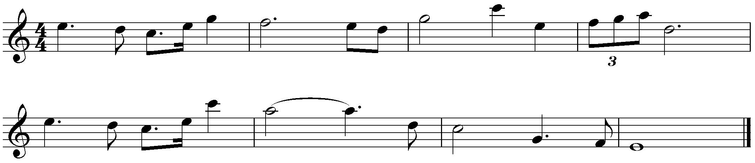
Q4
Q5a | Augmented 4th or tritone (B natural)
Q5b | Major 3rd (C sharp)
Q5c | Minor 2nd (C flat)
Q6a | Option 4
Q6b | Option 3
Q7ai | Major
Q7aii iii
Q7bi | Natural minor
Q7bii iii
Q8
Q9 | 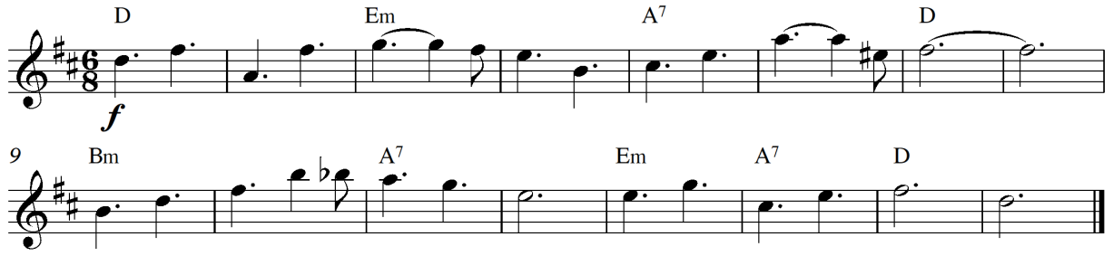
Q10a | Option 1
Q10b | Option 3
Q11a | 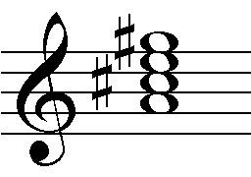 A major seventh or Amaj⁷ or A
Q11b | 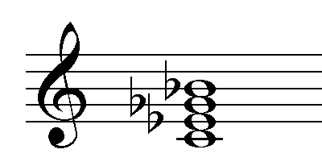 C half-diminished or C^{ɸ} or Cm^{7(b5)}
Q12a | Option 3
Q12b | Option 4
Q13a | Option 3
Q13b | Option 3
Q13c | 5/4
Q13d | G minor, dominant key, Perfect cadence (D7 to Gm)
Q13e | Option 2
Q13f | Syncopation
Q13g | Option 1
Q14a | piano – soft, crescendo – gradually getting louder, fortissimo – very loud
Q14b | accent – play with emphasis, staccato – play short and detached
Q14c | G augmented triad, or G+
Q14d | Option 4
Q14e | Option 3
Q14f | Melodic minor
Q15a | F# minor
Q15b | Option 2
Q15c | Option 1
Q15d | Option 3
Q15e | Option 4
Q15f | Option 2
Q15g | 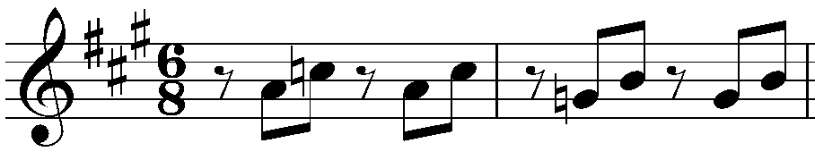
Q15h | Plagal cadence, Bm to F#m or iv to i
Q16a | 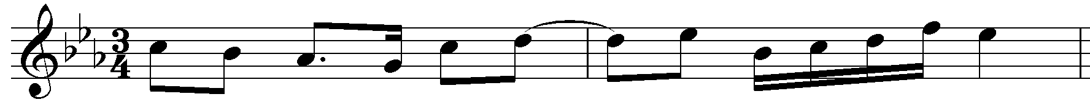
Q16b | 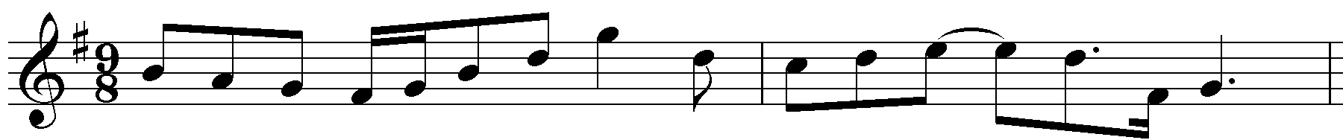
Q17a | Option 3
Q17b | Option 2
Q17c | Option 2
Q17d | Option 3
Q17e | Option 1
Q17f | vi in Bb major, or Gm

Q18abc POSSIBLE CORRECT ANSWER
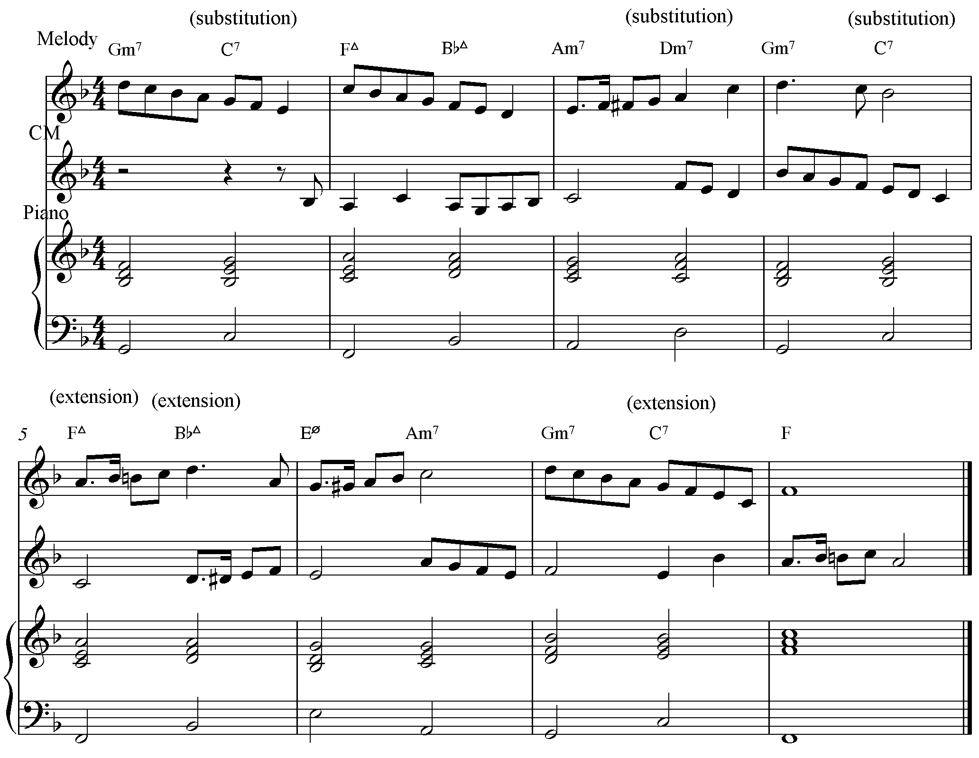
Q18d CORRECT ANSWER
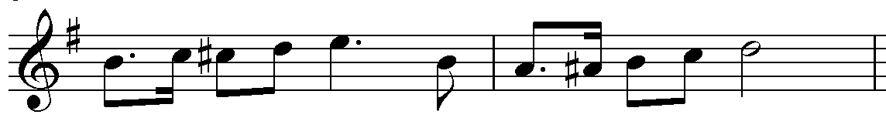

Q19 POSSIBLE CORRECT ANSWER
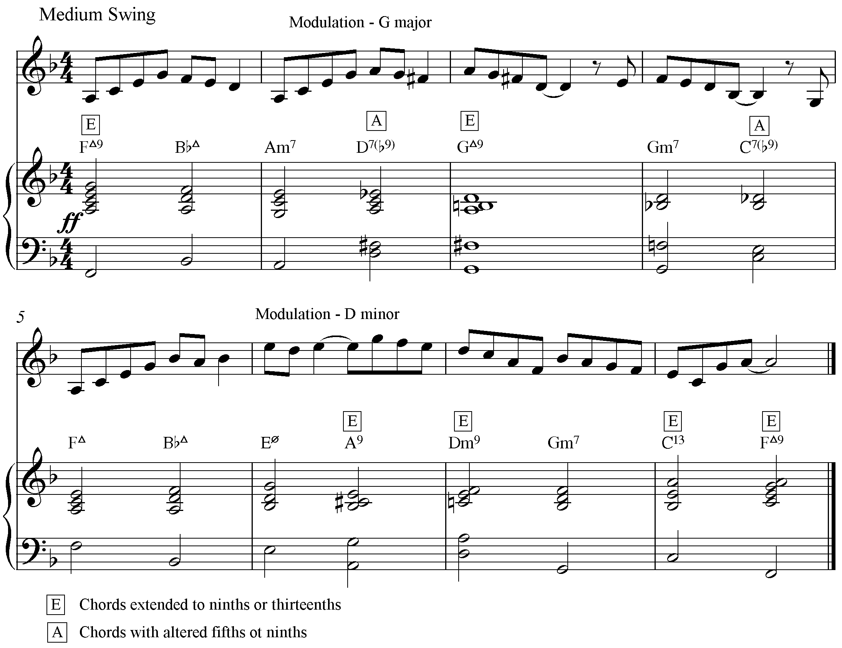

Q20 POSSIBLE CORRECT ANSWER
